国家质量监督检验检疫总局

《质检总局关于公布2015年国家监督抽查产品质量状况的公告》

（2016年第12号）

2015年，质检总局贯彻落实中央关于调整经济结构、深化改革和改善民生等重大战略部署，以及节能减排、重点产品质量提升、妇女儿童权益保障等工作要求，坚持依法行政，紧紧围绕“抓质量、保安全、促发展、强质检”的工作方针，认真组织开展了日用及纺织品、电子电器、轻工产品、农业生产资料、机械及安防、电工及材料、建筑和装饰装修材料、食品相关产品等8大类产品质量国家监督抽查。现将有关情况公告如下：
一、基本情况
（一）全年国家监督抽查产品191种。其中包括：机动车儿童安全座椅、儿童及婴幼儿服装、女式内衣、童车和轮滑鞋等24种日用及纺织品；可移式通用灯具、净水器、电烤箱、储水式电热水器、移动电话和电饭锅等33种电子电器；儿童家具、定配眼镜、纸巾纸、家用燃气用具和家用洗涤剂等22种轻工产品；胶合板、溶剂型木器涂料、冷轧带肋钢筋、建筑防水卷材和坐便器等29种建筑装饰装修材料；农药、磷肥、杀虫灯、脱粒机和植物保护机械等14种农业生产资料；机动车发动机冷却液、安全帽、安全带、车床和锁具等35种机械及安防产品；稀土氧化物、电动工具、三相异步电动机、器具开关和隔离开关等24种电工及材料产品；餐具洗涤剂、食品用纸包装、容器、工业和商用电热食品加工设备、食品用塑料包装容器工具等10种食品相关产品。按照抽查企业数划分，8大类产品抽查比例见下图。
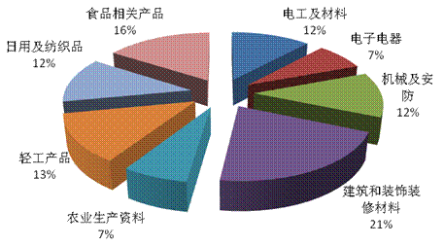
图1不同种类抽查企业数比例图
（二）全年共抽查24505家企业生产的25345批次产品，国家产品质量监督抽查合格率为91.1%。从近5年的抽查情况看，产品抽查合格率分别为87.5%、89.8%、88.9%、92.3%和91.1%，整体呈现波动上升态势，虽然2015年比2014年下降了1.2个百分点，但国家监督抽查合格率继去年之后再次达到90%以上。其中，2015年加强了食品相关产品的监督抽查力度，全年共抽查3891家企业生产的4338批次产品，抽查合格率为96.8%。
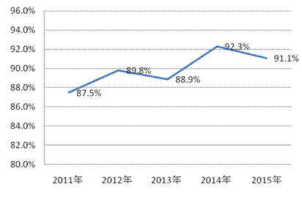
图2 近5年国家监督抽查产品抽样合格率
（三）从企业生产规模来看，全年抽查的大、中、小型企业数分别占抽查企业总数的13.1%、20.5%、66.4%，与往年抽查比例相比，加大了中小型企业的抽查力度，产品抽查合格率分别为96.5%、94.0%、89.0%，大型企业同比上升了0.7个百分点，中型企业同比持平，小型企业同比下降了2.3个百分点，占产业主导的大、中型生产企业产品质量基本稳定，小型生产企业数量多，产品抽查合格率相对较低。
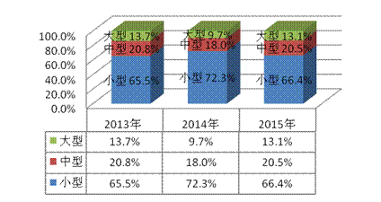
图3 2013年至2015年抽查不同生产规模企业数量对比图
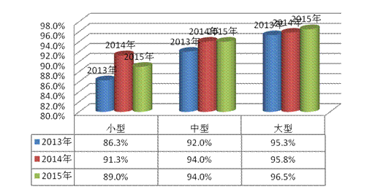
图4 2013年至2015年大中小型企业产品抽样合格率对比图
（四）从实施市场准入管理的产品抽查情况看，全年抽查了44种实施生产许可证管理的产品，覆盖10012家企业的10574批次产品，产品抽查合格率为95.1%。抽查了36种实施强制性认证管理的产品，覆盖2710家企业的2734批次产品，产品抽查合格率为91.7%。生产许可证产品和强制性认证产品抽查合格率稳步上升。
（五）从不同产品抽查合格率分布情况看，2015年抽查合格率为100%的产品种类占总量的12.6%，同比2014年提高了3.8个百分点；抽查合格率在80%以上的产品种类占总量的84.7%，同比2014年下降了0.8个百分点。抽查的191种产品中，有82种产品抽查合格率在90%以上，仍有30种产品抽查合格率低于80%，其中车载卫星导航设备和电磁灶合格率最低，仅为45%和7.7%。
表1 2013年至2015年国家监督抽查产品抽样合格率分布情况表
抽查  时间 | 抽查产品总数（种） | 不同产品抽样合格率分布情况
抽查  时间 | 抽查产品总数（种） | 100% | 90%-99.9% | 80%-89.9% | 70%-79.9% | 60%-69.9% | 60%  以下
2013年 | 139 | 7 | 66 | 48 | 9 | 2 | 7
2014年 | 159 | 14 | 74 | 48 | 11 | 11 | 1
2015年 | 191 | 24 | 82 | 55 | 12 | 10 | 8
二、区域质量状况分析
（一）国家监督抽查覆盖了全国31个省、自治区和直辖市，基于抽查产品种类及其产业分布特点，各地区抽样数量有所差异。抽查产品数量较多的是华东、中南、华北等地区，华东地区抽查企业数最多，占全国抽查企业总数的41.3%，西部地区抽查企业数最少，占全国抽查企业总数的14.7%。从行政区域情况看，广东省抽查企业数量最多，占抽查企业总数的17.5%，其次是浙江（11.7%）、江苏（ 9.5%）、山东（6.5%）等省市。
表2 2015年国家监督抽查各省（区、市）抽查情况表
序号 | 地区 | 抽查企业数（家） | 抽查产品数（批次） | 合格产品数（批次） | 产品抽查合格率（％） | 不合格产品检出率（％）
1. | 北京市 | 764 | 908 | 845 | 93.1 | 6.9
2. | 天津市 | 535 | 641 | 602 | 93.9 | 6.1
3. | 河北省 | 1125 | 1250 | 1161 | 92.9 | 7.1
4. | 山西省 | 193 | 219 | 205 | 93.6 | 6.4
5. | 内蒙古自治区 | 189 | 193 | 177 | 91.7 | 8.3
6. | 辽宁省 | 694 | 729 | 679 | 93.1 | 6.9
7. | 吉林省 | 254 | 264 | 245 | 92.8 | 7.2
8. | 黑龙江省 | 238 | 255 | 236 | 92.5 | 7.5
9. | 上海市 | 1039 | 1227 | 1113 | 90.7 | 9.3
10. | 江苏省 | 2182 | 2424 | 2229 | 92.0 | 8.0
11. | 浙江省 | 2689 | 2928 | 2645 | 90.3 | 9.7
12. | 安徽省 | 679 | 736 | 685 | 93.1 | 6.9
13. | 福建省 | 865 | 977 | 889 | 91.0 | 9.0
14. | 江西省 | 560 | 597 | 555 | 93.0 | 7.0
15. | 山东省 | 1483 | 1586 | 1467 | 92.5 | 7.5
16. | 河南省 | 783 | 860 | 783 | 91.0 | 9.0
17. | 湖北省 | 710 | 775 | 731 | 94.3 | 5.7
18. | 湖南省 | 754 | 801 | 749 | 93.5 | 6.5
19. | 广东省 | 4012 | 4458 | 3818 | 85.6 | 14.4
20. | 广西壮族自治区 | 228 | 231 | 215 | 93.1 | 6.9
21. | 海南省 | 51 | 52 | 51 | 98.1 | 1.9
22. | 重庆市 | 463 | 503 | 459 | 91.3 | 8.7
23. | 四川省 | 994 | 1143 | 1078 | 94.3 | 5.7
24. | 贵州省 | 209 | 237 | 220 | 92.8 | 7.2
25. | 云南省 | 319 | 329 | 305 | 92.7 | 7.3
26. | 西藏自治区 | 0 | 0 | 0 | 0 | 0
27. | 陕西省 | 278 | 290 | 274 | 94.5 | 5.5
28. | 甘肃省 | 270 | 288 | 261 | 90.6 | 9.4
29. | 青海省 | 27 | 34 | 31 | 91.2 | 8.8
30. | 宁夏回族自治区 | 129 | 129 | 124 | 96.1 | 3.9
31. | 新疆维吾尔自治区 | 273 | 281 | 250 | 89.0 | 11.0
合计 |  | 22989 | 25345 | 23082 | 91.1 | 8.9
注：同一企业生产不同产品，按照所在区域进行了合并。
（二）从抽查地区分布来看，东部地区产品抽查合格率为90.2%，同比上年下降了1.9个百分点；中部地区产品抽查合格率为92.9%，同比上年下降了0.1个百分点；西部地区产品抽查合格率为92.8%，同比上年提高了2个百分点。
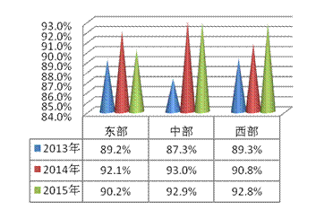
图5近3年东、中、西部地区抽查合格率
三、产品抽查结果分析
（一）日用及纺织品。全年抽查了24种2984家企业生产的3067批次产品，抽查合格率为87.0%，比2014年下降了1.2个百分点。其中，羽绒服装、机动车儿童安全座椅2种产品的抽查合格率为100%；玩具、羊绒针织品、学生用品、针织内衣、运动服装、童车、絮用纤维制品、摩托车乘员头盔、床上用品、毛绒布制玩具10种产品的抽查合格率在90%以上；儿童及婴幼儿服装、旅游鞋、皮鞋、女式内衣、童鞋5种产品的抽查合格率在80%和90%之间；运动鞋、羊绒针织服装、休闲服装(机织)、旅行箱包、轮滑鞋、背提包、蚕丝被7种产品抽查合格率不到80%。
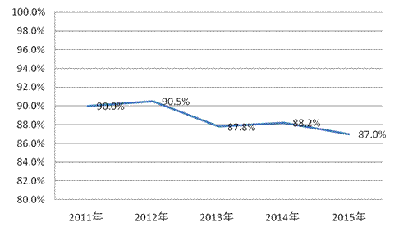
图6近5年日用及纺织品抽查合格率
（二）轻工产品。全年抽查了22种3134家企业生产的3226批次产品，抽查合格率为88.7%，比2014年提高了2.7个百分点。其中，儿童牙刷、贵金属饰品2种产品的抽查合格率为100%；沙发、卫生纸、卫生巾、纸尿裤、红木制品、服饰、家用太阳能热水系统、家用卫生杀虫用品、弹簧软床垫9种产品的抽查合格率在90%以上；自行车、电动自行车、家用燃气灶、烟花爆竹、定配眼镜、木制家具、家用燃气快速热水器、办公椅、家用洗涤剂、单臂操作助行器10种产品的抽查合格率在80%和90%之间；儿童家具1种产品抽查合格率不到80%。
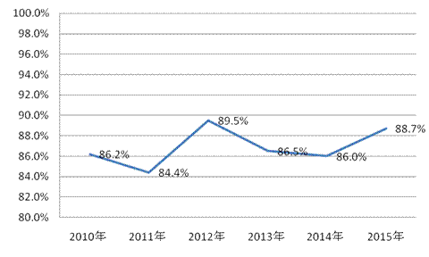
图7近5年轻工产品抽查合格率
（三）机械及安防产品。全年抽查了35种2941家企业生产的2987批次产品，抽查合格率为94.2%，比2014年提高了2.4个百分点。其中，热能（量）表、手提式干粉灭火器、冷水水表、摩托车轮胎、膜式燃气表、汽车内饰材料6种产品抽查合格率为100%；车用汽油、车用柴油、汽车轮胎、机动车辆制动液、船用救生衣、加工中心、铅酸蓄电池、安全网、机动车发动机冷却液、消防应急灯具、汽车传动带、危险化学品包装物、安全帽、容积式空气压缩机、汽车安全带、锁具、消防水带、单相电能表、汽车用制动器衬片19种产品的抽查合格率在90%以上；防爆电气、木工机床、车床、安全带、矿用传感器、有机热载体、人民币鉴别仪、阀门8种产品的抽查合格率在80%和90%之间；车用尿素水溶液、单缸柴油机2种产品的抽查合格率不到80%。
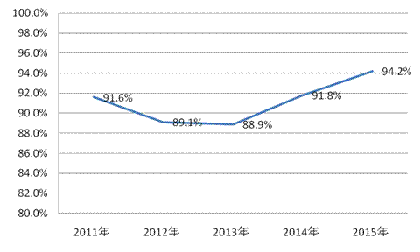
图8近5年机械及安防产品抽查合格率
（四）电子电器。全年抽查了33种1817家企业生产的1863批次产品，抽查合格率为79.3%，比2014年下降了7.3个百分点。其中，嵌入式灯具、房间空气调节器、豆浆机、微波炉4种产品的抽查合格率为100%；可移式通用灯具、电烤箱、电热水壶、打印机、移动电话用锂离子电池、吸油烟机、电源适配器7种产品抽查合格率均高于90%；信息技术设备用不间断电源、电冰箱、便携式音箱、厨房机械、彩色电视机、移动电话、皮肤及毛发护理器具、电饭锅、家用电动洗衣机、普通照明用自镇流荧光灯、手持式信息处理设备、安全隔离网闸12种产品的抽查合格率在80%和90%之间；无线路由器、电水壶、自镇流LED灯 、净水器、储水式电热水器、按摩器、网络机顶盒、车载卫星导航设备、电磁灶、移动电源10种产品的抽查合格率不到80%。
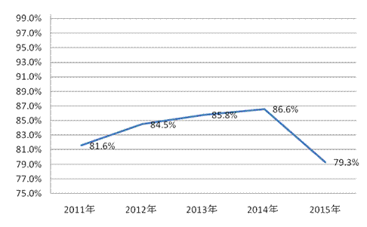
图9近5年电子电器产品抽查合格率
（五）电工及材料。全年抽查了24种2829家企业生产的2845批次产品，抽查合格率为90.1%，比2014年下降了1.7个百分点。其中，墙壁开关、稀土氧化物2种产品的抽查合格率为100%；架空绝缘电缆、永磁直流电动机、橡套电缆、电动工具、电力电缆、镁碳砖、钢丝绳7种产品抽查合格率均高于90%；数据缆、电池、家用和类似用途剩余电流动作断路器、家用和类似用途插头插座、非金属密封板、小型断路器、动力用煤、砂轮、三相异步电动机、复合外套无间隙金属氧化物避雷器10种产品的抽查合格率在80%和90%之间；海水及苦咸水利用膜、器具开关、移动式插座、光伏并网逆变器、电力变压器5种产品的抽查合格率不到80%。
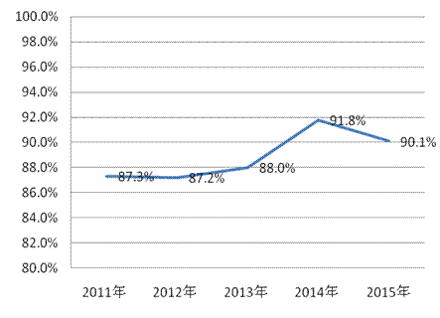
图10近5年电工及材料产品抽查合格率
（六）建筑装饰装修材料。全年抽查了29种5120家企业生产的5226批次产品，抽查合格率为92.2%，比2014年提高了1个百分点。其中，实木地板的抽查合格率为100%；水泥、胶合板、溶剂型木器涂料、给水用聚乙烯（PE）管材、建筑用外墙涂料、建筑防水卷材、陶瓷砖、日用陶瓷、中密度纤维板、合成树脂乳液内墙涂料、防火门、浸渍纸层压木质地板、冷轧带肋钢筋、钢筋混凝土用热轧带肋钢筋、地坪涂装材料、硬聚氯乙烯（PVC-U）管材16种产品抽查合格率均高于90%；无规共聚聚丙烯（PP-R）管材、铝合金建筑型材、太阳能光伏组件用减反射膜玻璃、采暖散热器、淋浴用花洒、天然石材、坐便器、陶瓷片密封水嘴8种产品的抽查合格率在80%和90%之间；新型墙体材料、建筑用夹层玻璃、簇绒地毯、聚氨酯防水涂料4种产品的抽查合格率不到80%。
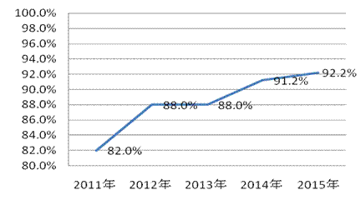
图11近5年建筑装饰装修材料抽查合格率
（七）农业生产资料。全年抽查了14种1699家企业生产的1703批次产品，抽查合格率为93.5%，比2014年提高了2.3个百分点。其中，饲料粉碎机、杀虫灯、缓释肥料的抽查合格率为100%；农用薄膜、磷肥、农药、农业用尿素、植物保护机械、复混肥料、脱粒机、玉米联合收割机8种产品抽查合格率均高于90%；潜水电泵、铡草机2种产品的抽查合格率在80%和90%之间；滴灌带1种产品的抽查合格率不到80%。
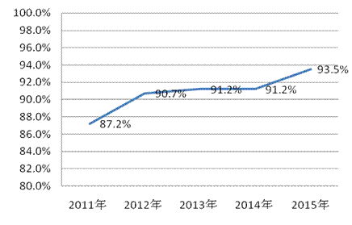
图12 近5年农业生产资料抽查合格率
（八）食品相关产品。全年抽查了10种3891家企业生产的4338批次产品，抽查合格率为96.8%，比2014年降低了1.7个百分点。其中，一次性竹木筷子、绝热用模塑聚苯乙烯泡沫塑料、食品用橡胶制品、铝易开盖4种产品的抽查合格率为100%；食品用塑料包装、容器、工具等制品、工业和商用电热食品加工设备、铝塑复合膜袋、抽查合格率均高于95%；餐具洗涤剂、酒瓶2种产品抽查合格率介于90%和95%之间；食品用纸包装、容器的抽查合格率不到90%。
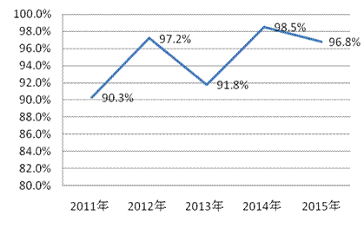
图13 近5年食品相关产品抽查合格率
四、跟踪抽查结果分析
（一）产品跟踪抽查情况。从跟踪抽查情况看，2015年抽查产品中，近5年抽查3次以上的产品有102种，占全年抽查产品总数的53.4%。其中，机动车制动液、水泥、安全网、车用汽油、房间空气调节器、卫生巾、纸尿裤、床上用品、绝热用模塑聚苯乙烯泡沫塑料、膜式燃气表、车用柴油等产品连续3年抽查合格率保持在95%以上。2014年和2015年连续跟踪抽查的产品有114种，其中79种产品抽查合格率有所提高，平均提高6.6个百分点。与2014年相比，抽查合格率提高幅度最大的是毛绒布制玩具，提高了36.3个百分点；2015年电磁灶产品新增了电磁兼容检验项目，致使抽查合格率大幅度下降，同比2014年降低了72.3个百分点。
（二）不合格企业跟踪抽查情况。在跟踪抽查的1419家前一次抽查不合格企业中，发现350家企业已不再生产同类产品或已停产停业，占跟踪抽查总数的24.7%；在实际抽样检验的1069家企业中，有886家企业产品跟踪抽查合格，占跟踪抽查总数的62.4%；有183家连续两次抽查不合格，占跟踪抽查总数的12.9%。跟踪抽查结果表明，各地质量技术监督部门针对抽查发现的问题，依法严格后处理，督促生产企业整改复查，发挥了督促企业落实主体责任、规范生产与提高产品质量的作用。
2015年国家监督抽查结果已通过质检总局网站分批向社会公布，质检总局已责成相关省（自治区、直辖市）质量技术监督部门按照有关法律法规，对抽查不合格的产品及其生产企业依法进行处理。质检总局将不断强化消费品和重要工业产品质量监督抽查，指导各地继续加强对不合格产品及其生产企业的依法处理，督促抽查不合格企业落实质量安全主体责任。
质检总局
2016年2月2日
（此件公开发布）
(来源：国家质量监督检验检疫总局网站)

